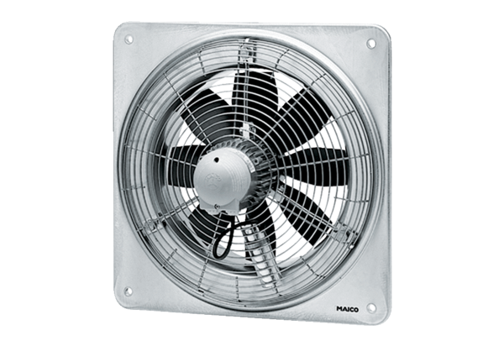Axiální nástěnný ventilátor DZQ 35/42 BObsah dodávky: 1 kusSortiment: C
Typové číslo: 0083.0066Výrobce: MAICO

